Муниципальное бюджетное общеобразовательное учреждение
«Школа № 21»
Ростовская область, г. Ростов-на-Дону
Детское общественное объединение «Юный эколог»

Всероссийский конкурс юных исследователей окружающей среды
«Открытия 2030» (с международным участием)

Номинация: «Экологический мониторинг»

Тема: Биологический контроль загрязнения окружающей среды антибиотиками

Автор: Филимонова Татьяна Анатольевна,
обучающаяся 9 класса
МБОУ «Школа № 21»
г. Ростов-на-Дону

Руководитель: Даниленко Юлия Фёдоровна,
учитель биологии,
МБОУ «Школа № 21»
г. Ростов-на-Дону

2022 год

Оглавление
Введение …………………………………………………………………………3 Глава 1. Общее представление о проблеме загрязнения агроэкосистем антибиотиками и экологических последствиях……………………….. 4
1.1 Антибиотики. Классификация и способы получения 4
1.2Источники антибиотиков в агроэкосистемах 6
1.3 Положительные и отрицательные последствия применения антибиотиков в сельском хозяйстве………………………………………… 6
Глава 2. Объекты исследования 7
2.1 Чернозёмы обыкновенные южно-европейской фации 7
Глава 3. Методика и методы исследования 8
3.1 Характеристика антибиотиков 8
3.2 Методика проведения исследования 8
3.3 Лабораторно-аналитические методы исследования 8
Глава 4. Результаты исследования 10
3.1 Анализ изменения интенсивности выделения СО2 10
3.2 Анализ изменения обилия бактерий рода Азотобактер 10
3.3 Анализ изменения фитотоксических свойств почвы 10
3.4 Анализ изменения скорости разложения органического вещества 10
Заключение 11
Список литературы 12
Приложения…………………………………………………………………. 13

Введение
Актуальность. Наравне с пестицидами в сельском хозяйстве используются антибиотики различной природы.
Для оценки состояния чернозема и степени отрицательного воздействия антибиотиков важно выявить, как загрязнения влияют на состояние экосистем, какова степень этих загрязнений.
Цель исследования: оценка экологического состояния черноземов обыкновенных в условиях загрязнения антибиотиками, на основе изменения биологических показателей.
Антибиотики: окситетрациклин, нистатин.
Объект исследований: черноземы обыкновенные южно-европейской фации.
Задачи:
- Изучить литературный обзор по теме исследования, ознакомиться с методами биодиагностики экологического состояния почв;
- Выявить закономерности влияния антибиотиков на биологические показатели почв;
- Сравнить степень воздействия антибиотиков разной природы на биологические показатели почв;

Глава 1. Общее представление о проблеме загрязнения агроэкосистем антибиотиками и экологических последствиях

Антибиотики. Классификация и способы получения
Антибио́тики — это вещества, продуцируемые живыми существами (в основном микроорганизмами) и обладающие противомикробным действием. Они могут убивать микроорганизмы или останавливать их размножение, позволяя естественным защитным механизмам их устранять. Также могут быть получены из высших растений (фитонциды) и других организмов. (https://school-science.ru/2/1/31102)
По характеру воздействия на бактериальную клетку антибиотики можно разделить на три группы:
·бактериостатические (бактерии живы, но не в состоянии размножаться);
·бактерициды (бактерии умертвляются, но физически продолжают присутствовать в среде);
·бактериолитические (бактерии умертвляются, и бактериальные клеточные стенки разрушаются).
Классификация антибиотиков по спектру действия:
·Антибактериальные антибиотики угнетают развитие бактерий. Некоторые из них бензил пенициллин, Макролиды, ристомицин (ристоцетин, спонтин), новобиоцин и другие, активны в основном лишь в отношении грамположительных микробов, другие, как, например, полимиксин, подавляют развитие главным образом грамотрицательных бактерий, третьи, например, тетрациклины, левомицетин (хлорамфеникол, хлоромицетин), аминоглюкозиды (стрептомицин, мономицин, канамицин, неомицин и гентамицин), так называемые антибиотики широкого спектра действия, задерживают рост как многих грамположительных, так и грамотрицательных микробов.
·Противогрибковые антибиотики оказывают специфическое угнетающее действие на рост грибков. Широкое применение в медицинской практике нашли антибиотики нистатин и леворин, используемые для лечения кандидоза и других заболеваний, вызываемых дрожжеподобными грибами. Антибиотик амфотерицин Б применяется для лечения генерализованных и глубоких микозов. Эти три препарата относятся к группе полиеновых антибиотиков. Из противогрибковых антибиотиков неполиеновой структуры весьма эффективным лечебным средством оказался гризеофульвин.
·Противоопухолевые антибиотики. Установлено, что некоторые антибиотики угнетают развитие не только бактерий и грибков, но способны также задерживать размножение клеток злокачественных опухолей. Противоопухолевые антибиотики представляют группы химических соединений, представители которых используются в клинике. Первую группу составляют актиномицины. В 1952 году, в опытах на животных с перевиваемыми опухолями, было установлено, что актиномицины подавляют развитие многих перевиваемых опухолей. В клинике актиномицины применяются в основном для лечения аденокарциномы почки пли опухоли Вильмса у детей. Вторая группа противоопухолевых антибиотиков - это антибиотики антрациклины. Важнейший представитель этой группы - рубомицин - является одним из основных лекарственных средств для лечения хорионэпителиомы матки и острых лейкозов. Рубомицин при этих тяжелых заболеваниях нередко приводит к клиническому выздоровлению. Третья группа противоопухолевых антибиотиков состоит из производных ауреоловой кислоты. Относящийся к этой группе антибиотик оливомицин применяется в основном для лечения опухолей яичка, включая семиномы, тератобластомы и эмбриональные раки в стадии генерализации с метастазами в легкие, органы брюшной полости и лимфатические узлы. Другим важным показанием для применения оливомицина являются тонзиллярные, быстро метастазирующие опухоли носоглотки. Четвертая группа противоопухолевых антибиотиков представлена в Советском Союзе антибиотиком брунеомицином. Основным показанием к применению брунеомицина в клинике является лимфогранулематоз.
Технологии промышленного производства антибиотиков:
·Ферментация.
Промышленная микробиология может использоваться для производства антибиотиков в процессе ферментации, когда исходный микроорганизм выращивается в больших контейнерах (100 000–150 000 литров и более), содержащих жидкую питательную среду. Концентрация кислорода, температура, pH и питательные вещества тщательно контролируются. Поскольку антибиотики являются вторичными метаболитами, размер популяции необходимо контролировать очень тщательно, чтобы обеспечить получение максимального выхода до того, как клетки погибнут. После завершения процесса антибиотик должен быть извлечен и очищен до кристаллического продукта. Этого легче достичь, если антибиотик растворим в органическом растворителе. В противном случае его необходимо сначала удалить путем ионного обмена, адсорбции или химического осаждения.
·Полусинтетика.
Распространенная форма производства антибиотиков в наше время. Полусинтетическое производство антибиотиков представляет собой сочетание естественной ферментации и лабораторных работ для получения максимального антибиотика. Максимизация может быть достигнута за счет эффективности самого препарата, количества производимых антибиотиков и эффективности производимого антибиотика. В зависимости от производимого препарата и конечного использования указанного антибиотика определяется, что он пытается произвести.
·Синтетика.
Не все антибиотики производятся бактериями; некоторые производятся полностью синтетическим путем в лаборатории. Источник их получения - химический синтез, возможный после определения структуры природных препаратов. К ним относятся класс хинолонов, из которых налидиксовая кислота часто считается первой открытой. (http://vmede.org/index.php?topic=601.0)

Источники антибиотиков в агроэкосистемах
Главными источниками поступления антибиотиков в окружающую среду выступают: фармацевтические компании, ветеринария, медицина.
Антибиотики поступают в чернозем прямым или косвенным способом. Напрямую они попадают при обработке растений. Косвенным путем антибиотики оказываются в почве из-за применения антибиотиков в животноводстве.
Они оказываются в почве из-за использования навоза и сточных вод как удобрений. Большой спектр антибиотиков применяется в сельском хозяйстве для стимулирования роста и развития, в лечебных и профилактических целях. Антибиотики передвигаются по звеньям пищевой цепочки и попадают в воду и почву. (Акименко, Ю.В. и др., 2013)

Положительные и отрицательные последствия применения антибиотиков в сельском хозяйстве
Большое количество антибиотиков используется в сельском хозяйстве.
Антибиотики применяются для борьбы с заболеваниями растений. Они имеют большое преимущество в борьбе с фитопатогенными микроорганизмами: без труда проникают в ткань растения; оказывают антибактериальное действие. Влияют на обмен веществ и развитие растения, могут стимулировать рост, активировать некоторые другие процессы.
Антибиотики также употребляются в животноводстве. Их применяют для лечения скота, для ускорения роста, как противопаразитарные и профилактические средства.
Антибиотики стали альтернативой для ядохимикатов, которые намного токсичнее первых, отравляют животных и негативно действуют на человека. Однако, используя в пищу овощи, обработанные антибиотиками, человек при заболевании может уже не вылечиться данными антибиотиками, так как вырабатывается привыкание и снижается иммунитет. (https://studopedia.ru/1_78827_primenenie-antibiotikov-v-rastenievodstve.html?)
Загрязнения отрицательно сказываются на здоровье человека и животных. Развиваются штаммы микроорганизмов, устойчивых к применяемым антибиотикам. Одни антибиотики стимулируют рост растений, а от других растения болеют и плохо развиваются.

Глава 2. Объекты исследования

Чернозёмы обыкновенные южно-европейской фации
Чернозем обыкновенный южноевропейской фации карбонатный мощный слабогумусированный тяжелосуглинистый на желто-бурых лессовидных суглинках является объектом исследования. Отбор почвы для исследований сделали в Ботаническом саду Южного федерального университета.
Мощность гумусового горизонта в Ростовской области составляет 50(60) - 90(100) см. Характерен буроватый оттенок, особенно в нижней части гумусового профиля. Профиль чернозема характеризуется рыхлым строением, хорошей комковатой структурой.
Важная черта строения чернозёмов – их карбонатность. (Казеев и др., 2004; Даденко и др., 2014)
В верхних горизонтах содержится валовый калий и фосфор, которые находятся в долях 2% и 0,18% соответственно. Большая часть фосфатов представлена минеральными соединениями; в верхних горизонтах их 55-65%, в нижних - более 90% от валового количества. Органические фосфаты содержатся в количестве 43% в верхних и 8-10% в нижних горизонтах. (Редькин, 1969)
В составе илистой фракции преобладают гидрослюды, а также каолинит, тонкодисперсный кварц и аморфные соединения железа и алюминия. (Алещенко, 1973) Глинисто-пылеватые агрегаты составляют 50-70%.
Основная часть азотного фонда представлена негидролизуемой фракцией, которая практически не участвует в питании сельскохозяйственных культур. Черноземы южно-европейской фации выщелочены от водорастворимых солей.
Черноземы имеют высокую влагоёмкость, но при этом диапазон активной влаги невысокий. Из общего количества почвенной влаги (750 мм), меньше 50% относятся к категории активной влаги, которую они способны удерживать. (Вальков и др., 2012)

Глава 3. Методика и методы исследования

Характеристика антибиотиков
Окситетрациклин активен против многих бактерий и грибков. Его получают из культуральной жидкости микроорганизмов Streptomyces aureofaciens и Streptomyces rimosus.
Для окситетрациклина характерно бактериостатическое действие: попадая в клетку активное вещество связывается с рецепторами в рибосоме, блокирует связь аминоацил-транспортная РНК, что не позволяет встраиваться аминокислотам в строящиеся пептидные цепи, нарушая синтез белка. (https://biopax.ru/articles/oksitetratsiklin/?)
Нистатин - противогрибковый препарат из группы полиенов. В структуре присутствуют двойные связи, благодаря которым антибиотик легко встраивается в клетки грибка, повышая её осмолярность, что приводит к гибели клетки. (https://helix.ru/kb/item/21-843/)

Методика проведения исследования
Схема опыта
- Контроль Чо (не загрязненная почва)
- Чо+окситетрациклин (500 мг/кг)
- Чо+нистатин (500 мг/кг)
Выполняем подготовку инкубационных сосудов к анализам:
- Указываем на каждом контейнере соответствующий номер, согласно схеме, изложенной выше.
- Далее переходим к самой почве, убираем из нее корни, листья, семена растений.
- Просеиваем, очищенную от остатков растительности, почву через сито диаметром 5,5 мм.
- Делаем навески по 300г почвы и помещаем её в подписанные контейнеры.
- По представленной выше схеме вносим в контейнеры с почвой загрязнители.
- Закрываем сосуды пищевой пленкой, чтобы не допустить пересыхания, и оставляем на 7-10 дней.
- Спустя 10 суток извлекаем инкубационные сосуды, высушиваем, подготавливаем их к лабораторным анализам.
- Переходим к выполнению лабораторных анализов.

Лабораторно-аналитические методы исследования
В рамках проекта использовались различные лабораторно-аналитические методы. Были исследованы: обилие бактерий р.Azotobacter, скорость разложения органического вещества (метод чайных пакетиков), фитотоксичность и «дыхание».
Дыхание
В качестве одного из наиболее общих показателей биологической активности почв часто называют дыхание почв — выделение углекислого газа и поглощение кислорода почвой. Дыхание почвы является показателем активности микроорганизмов и влияет на процесс фотосинтеза, выделяя СО₂ в атмосферу.
На протяжении всего опыта каждые 7 суток мы измеряли «дыхание» почвы по методу закрытых камер. Для осуществления этого метода на поверхность почвы устанавливается камера, измеряется исходное содержание газа в ней. Проба вводится в газоанализатор EGM-5, для определения содержания исследуемого газа. Таким образом мы определяли интенсивность дыхания почвы и её изменение по учету количественных изменений углекислого газа в почве.
Микробиологическая активность
Азотфиксирующие бактерии превращают атмосферный газообразный азот, который почти инертен, в твердые азотные соединения, которые затем могут быть поглощены растениями.
Метод комочков обрастания на среде Эшби для определения обилия бактерий р.Azotobacter. Готовим среду Эшби, наливаем её в чашки Петри толстым слоем, чтобы она дольше не пересыхала. Навеску почвы в 10-20 г увлажняем стерильной водой и раскладываем в виде 25 комочков на 3 чашки Петри с застывшей средой Эшби. Инкубируем в течение недели. Попавшие на среду клетки образуют колонии, видимые невооруженным глазом. Подсчитываем число комочков со слизистыми обрастаниями и выражаем результаты в процентах.
Разложение органического вещества по методу «чайных пакетиков»
Разложение органического вещества - один из важнейших процессов для жизни на Земле. Посредством разложения элементы минерального питания становятся доступными растениям и микроорганизмам для процессов метаболизма и роста. В ходе разложения растительных остатков происходит выделение парникового углекислого газа (CO2) в атмосферу.
Быстрое разложение повышает содержание СО2 в атмосфере, а медленное приводит к увеличению запасов углерода в почве.
Для определения скорости разложения органического вещества мы закапывали чайные пакетики в загрязненную почву. Спустя 14 суток пакетики извлекали из почвы, содержимое взвешивали и сравнивали с известной массой чистого пакетика. Потеря в массе показала, сколько органического вещества разложилось.
Фитотоксичность
Фитотоксичность-это токсическое воздействие антибиотика на рост растений. Для изучения фитотоксических свойств почвы использовался метод измерения длины корней, побегов, всхожести тест-объекта.
На чашки Петри высевали по 10 семян редиса (сорт «всесезонный») в 2-х кратной повторности. В течение семи дней велись наблюдения за проростками. По окончании опыта растения осторожно вынимали из земли, просушивали, тщательно стряхивали остатки почвы и измеряли окончательную длину наземной части растений и длину корней.

Глава 4. Результаты исследования

Анализ изменения интенсивности выделения СО2
Результаты исследования чернозема при загрязнении нистатином и окситетрациклином показали, что сначала происходит повышение интенсивности дыхания до 0,80 и до 0,55, а затем постепенное понижение до 0,35 и 0,30 соответственно.
Дыхание самого контроля (незагрязненного чернозёма) в первые 7 суток достигло значения 0,10, на вторую неделю упало до 0,06, а к четвертой неделе возросло до 0,09. (см. приложения раздела 1 «дыхание»)
Таким образом, внесение антибиотиков увеличило активность микроорганизмов, ускорило разложение органических остатков, в результате чего стало выделяться большее количество СО2. Однако, вполне возможно губительное воздействие веществ на микроорганизмы, что в последующем привело к уменьшению интенсивности выделения углекислого газа.

Анализ изменения обилия бактерий рода Азотобактер
Результаты исследования чернозема обыкновенного при загрязнении антибиотиками показали, что нистатин в концентрации 500 мг/кг не оказал подавляющего действия на обилие бактерий рода Azotobacter, окситетрациклин же напротив оказал подавляющее воздействие на обилие исследуемых бактерий. (см. приложения раздела 2 «азотобактер»)
При уменьшении обилия бактерий рода Azotobacter растения страдают от нехватки азота, что негативно сказывается на их росте и развитии.

Анализ изменения фитотоксических свойств почвы
Загрязнение почвы окситетрациклином привело к подавлению роста редиса: длина корней уменьшилась на 44%, длина побега на 33%. Загрязнение почвы нистатином приводит к увеличению длины побегов и снижению уровня роста корней по сравнению с контролем: побег увеличен на 17%, корень уменьшен на 47%. (см. приложения раздела 3 «фитотоксичность»)
Уменьшение длины корня уменьшает и поступление воды с питательными веществами. А увеличение длины побега может негативно сказаться на урожайности (чем длиннее побег, тем мельче будет редис).

Анализ изменения скорости разложения органического вещества
Результаты исследования по разложению органического вещества в пакетиках показали разницу в весе (в сравнении с изначальным весом равным 2,160) под действием антибиотиков. Под действием окситетрациклина и нистатина разложилось 63%, органическое вещество составило 0,795мг. В незагрязненной почве разложилось 56%, органическое вещество составило 0,940мг. (см. приложения раздела 4 «разложение органического вещества»)
Таким образом, внесение антибиотиков ускорило процесс разложения органического вещества на 7%.

Заключение
Проектное исследование проводилось для подтверждения воздействия антибиотиков на показатели почв.
В результате исследования были получены различные данные, подтверждающие некую степень влияния антибиотиков на почву.
Из проведенных лабораторно-исследовательских методов были сделаны следующие выводы: загрязнение антибиотиками повышает выделение почвой углекислого газа и ускоряет разложение органического вещества; окситетрациклин подавляет обилие бактерий рода Azotobacter, нистатин не оказывает на этот показатель никакого влияния; окситетрациклин замедляет рост корней и побегов растения, нистатин напротив стимулирует рост побегов, но также подавляет рост корней.
Как предполагалось, антибиотики оказывали двоякое воздействие на почву: и стимулировали некоторые показатели, и угнетали другие.

Список литературы
- Акименко, Ю.В., Казеев, К.Ш., Колесников, С.И. Экологические последствия загрязнения чернозема антибиотиками // Южный федеральный университет. Ростов-на-Дону: Издательство Южного федерального университета, 2013. 120 с.
- Акименко Ю.В., Казеев К.Ш., Колесников С.И. Изменение биохимических свойств чернозема обыкновенного при загрязнении биоцидами // Агрохимия. 2015. № 3. С. 81-87.
- Акименко Ю. В., Казеев К. Ш., Колесников С. И. Влияние антибиотиков (бензилпенициллина, фармазина, нистатина) на численность микроорганизмов в черноземе обыкновенном // Сибирский экологический журнал. 2014. Т. 21. № 2. С. 253-258.
- В.Ф Вальков, К.Ш. Казеев, С.И. Колесников. Почвы Юга России / Ростов-на-Дону. Эверест, 2008. – 276 с.
- Казеев К. Ш., Колесников С. И., Акименко Ю. В., Даденко Е. В. Методы биодиагностики наземных экосистем / Издательство Южного федерального университета, 2016. 356 с. ISBN 978-5-9275-2214-9.
- Лихошва В. А. Azotobacter показатель благополучия среды? // Новосибирский национальный исследовательский государственный университет, 2020.
- Антибиотики природные и синтетические в жизни человека и живых существ. URL: https://school-science.ru/2/1/31102 Дата обращения: 18. 10.2022
- 14. Антибиотики. URL: https://medach.pro/post/791? Дата обращения: 18.10.2022
- Антибиотики для растений // Центр независимой экспертизы состояния зелёных насаждений — Новости. URL: https://vitusltd.ru/blog/lesozaschita/11040? Дата обращения: 29.09.2022
- Применение антибиотиков в растениеводстве – Студопедия. URL: https://studopedia.ru/1_78827_primenenie-antibiotikov-v-rastenievodstve.html? Дата обращения: 29.09.2022
- Исследовательская работа "Влияние антибиотиков на растения" URL: https://infourok.ru/issledovatelskaya-rabota-vliyanie-antibiotikov-na-rasteniya-4415622.html? Дата обращения: 10.10.2022
- Окситетрациклин. Свойства, особенности, сфера применения URL: https://biopax.ru/articles/oksitetratsiklin/? Дата обращения: 12.10.2022
- Аллерген c122 ‑ нистатин, IgE, ИФА URL: https://helix.ru/kb/item/21-843/ Дата обращения: 12.10.2022
- Болезни от лекарств. Почвам вредны антибиотики. URL: https://poisknews.ru/magazine/28697/? Дата обращения: 10.10.2022

Приложения
- Дыхание (4.1)
Приложение 1
Образец | 7 сутки | 14 сутки | 21 сутки | 28  сутки | M, г CO2/м2/ч | % от контроля
Контроль | 0,10 | 0,06 | 0,08 | 0,09 | 0,08 | 100
Окситетрациклин | 0,55 | 0,40 | 0,35 | 0,30 | 0,40 | 485
Нистатин | 0,80 | 0,55 | 0,40 | 0,35 | 0,53 | 636

Приложение 2
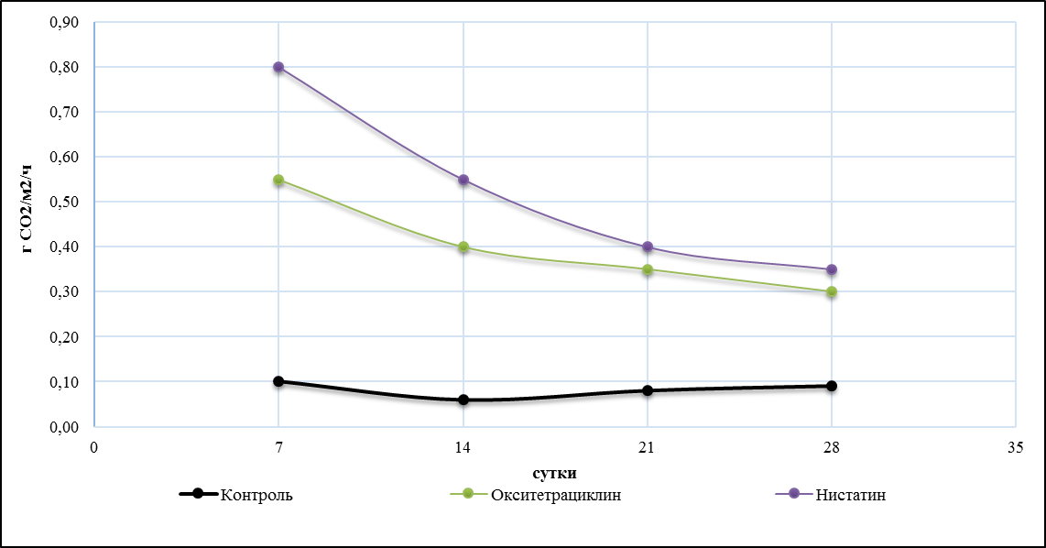

- Азотобактер ( 4.2)
Образец | Azotobacter, % комочков
Контроль 1 | 100
Окситетрациклин | 40
Нистатин | 100
Приложение 3

Приложение 4
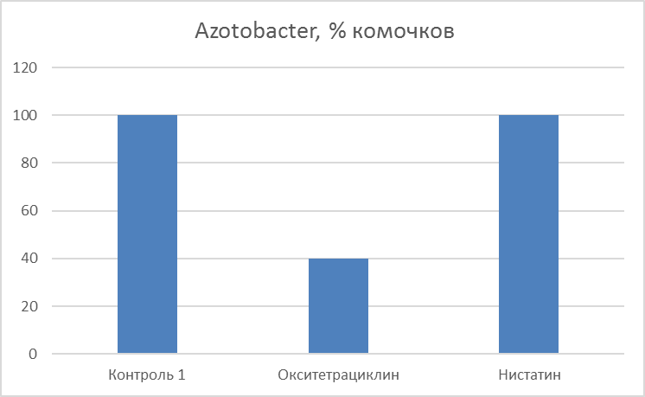

- Фитотоксичность ( 4.3)
Приложение 5
Образец | Побег, мм | % от контроля | Корень, мм | % от контроля
Контроль 1 | 13,4 | 100 | 5,4 | 100
Окситетрациклин | 9,1 | 67 | 3,0 | 56
Нистатин | 15,8 | 117 | 2,8 | 53

Приложение 6
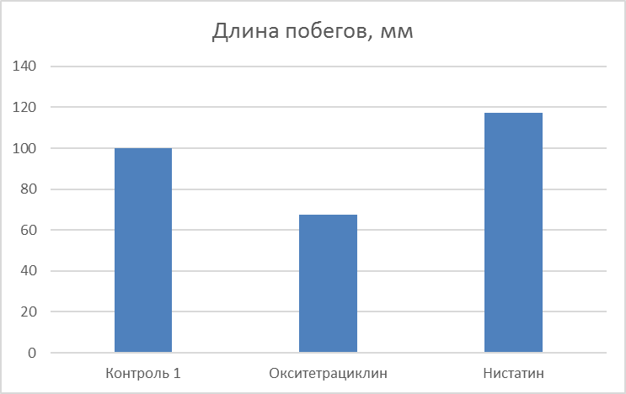

Приложение 7
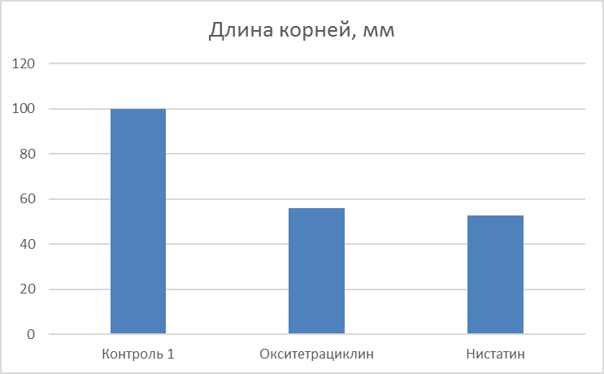

- Разложение органического вещества ( 4.4)
Приложение 8
Вес чайного пакетика (до закладки), мг | 2,160 | разница в весе | % разложения
Контроль 1 | 0,940 | 1,22 | 56
Окситетрациклин | 0,795 | 1,37 | 63
Нистатин | 0,795 | 1,37 | 63

Приложение 9
